Nombre de la actividad: Entrega de Bolsas Solidarias Municipales.
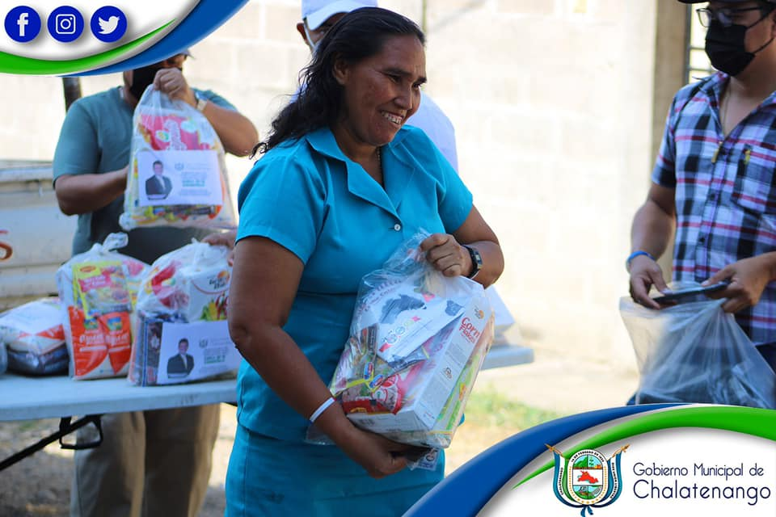
Actividad: Esta mañana visitamos dos comunidades del municipio: Comunidad la Inmaculada Concepción y Colonia Las Brisas para entregar a cada Familia Bolsas Solidarias Municipales y Mascarillas. Entregamos un total de 155 Bolsas y 310 Mascarillas. Día a día estamos visitando comunidades para poder entregar esta ayuda a cada una de las familias. Fecha: 13 de febrero de 2021. Ubicación: Comunidad La Inmaculada Concepción y Colonia Las Brisas. Hora: 9:30am.

